Лабораторная работа №3
Тема: Разработка перечня артефактов и протоколов проекта

Цель: разработать перечень артефактов и протоколов проекта, а также определить их состав и назначение с целью обеспечения эффективного планирования, реализации и контроля проектных процессов с использованием Visual Studio.

Ход работы
Работа программы
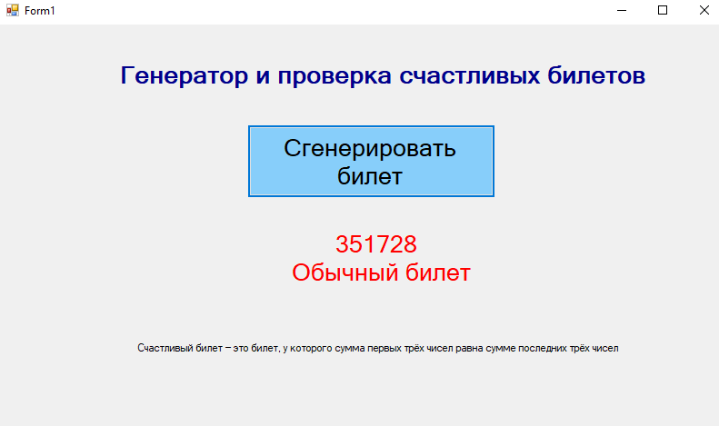
Рисунок 1 — обычный билет

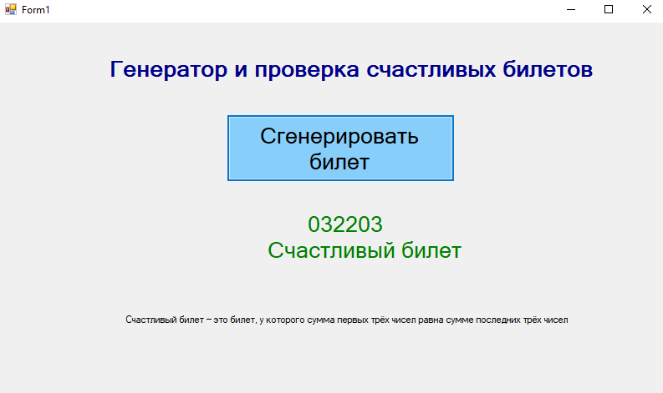
Рисунок 2 — счастливый билет
Код
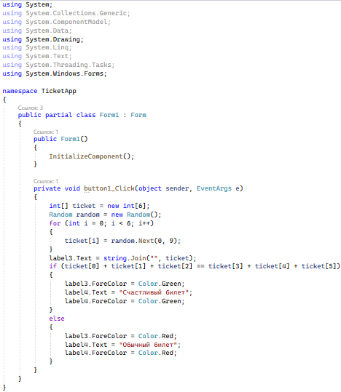
Рисунок 3 — код

